Analyse objective d'une photo

_DSC0197A_01
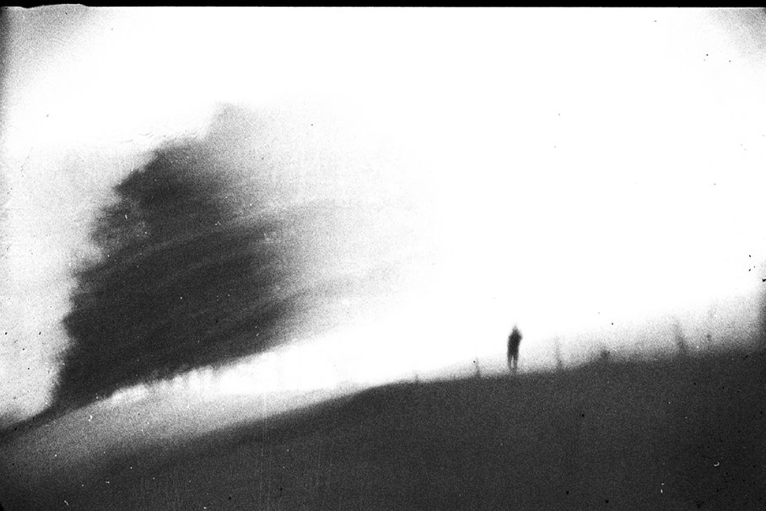 | —  _DSC0197A_01  None None  JPG

Découverte de l'image et du sujet
Cette photographie relève de la photographie de paysage abstraite, en noir et blanc, proche de l'esthétique pinhole ou du film dégradé. Une masse sombre et floue, vraisemblablement un arbre ou un bosquet, occupe la partie gauche, tandis qu'une silhouette humaine minuscule se tient sur la crête d'une colline. Le contraste d'échelle entre la figure solitaire et la masse végétale dilatée structure toute la composition. Le grain épais, les poussières et les bords irréguliers affirment la matérialité du support argentique.
L'ambiance est brumeuse, silencieuse et mélancolique, proche de l'onirisme ou du souvenir en train de s'effacer. Le ciel surexposé, presque vide, agit comme un espace de suspension où se dissolvent les contours. L'intention semble être d'évoquer la fragilité de l'individu face à la nature et au temps plutôt que de documenter un lieu précis. Les imperfections techniques sont ici assumées comme langage expressif.
Cette image s'adresse à un public sensible à la photographie d'art et contemplative : amateurs de galeries, collectionneurs, éditeurs de livres photographiques. Son caractère elliptique exige une lecture attentive et écarte le spectateur en quête d'information immédiate. Sa capacité de communication repose sur l'émotion et la projection personnelle, non sur le récit explicite. Elle touche par son atmosphère, mais reste ouverte à des interprétations multiples.
⚠ Cette image relève d'une esthétique expérimentale (flou radical, grain et défauts de pellicule assumés, blancs brûlés, possible sténopé) qui rend inadaptés les critères techniques classiques de netteté, d'exposition et de définition.
→ Évaluation chiffrée page 4 non applicable — voir commentaires.
Titres proposés par l'IA
- Ce qui reste du vent
- La mémoire blanche des collines
Musiques suggérées
- Stars of the Lid — Requiem for Dying Mothers, Pt. 2
Des drones d'orchestre lents et granuleux qui épousent le flou argentique, la lumière brûlée et la solitude de cette silhouette minuscule face à l'immensité
- Gavin Bryars — The Sinking of the Titanic
Une mémoire spectrale qui se dissout dans le vide, comme cet arbre emporté par le vent et cette figure presque effacée sur la crête

Analyse objective d'une photo
_DSC0197A_01
Données techniques
⚠ Aucune donnee EXIF disponible pour cette image.
Analyse des données d'acquisition
En l'absence d'EXIF, l'analyse reste inférentielle : le flou uniforme, le vignettage prononcé et la perte de détail évoquent un sténopé ou un appareil rudimentaire à optique simple (type Holga), sur film argentique poussé ou développé à fort contraste, comme le suggèrent le grain dense, les poussières et les rayures.
L'exposition, calée sur les ombres, brûle volontairement le ciel et écrase le terrain, d'où une plage dynamique réduite à un quasi noir et blanc pur. Une pose relativement longue expliquerait aussi le bougé de la masse végétale, tandis que la silhouette, plus nette, reste lisible.
La focale semble standard à courte, avec une grande profondeur de champ mais sans netteté réelle, ce qui renforce l'abstraction plutôt que la description.
Histogramme de luminance
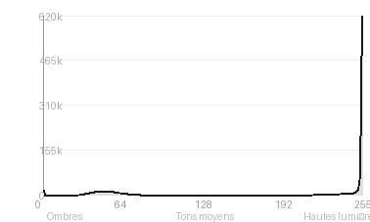
Analyse de l'histogramme de luminance
Distribution fortement bimodale : 62 % de hautes lumières et 32 % d'ombres pour seulement 6,4 % de tons moyens, avec un pic à 255 et 43,86 % de blancs écrêtés (moyenne 175,9, écart-type 92,5). Le ciel est sciemment brûlé, sans détail, tandis que la colline et l'arbre s'effondrent en masses sombres au grain et au flou prononcés ; les noirs, eux, restent peu bouchés (1,2 %), ce qui préserve une trame granuleuse dans les ombres.
Cette absence de transition tonale gomme la profondeur et réduit la scène à un contraste graphique, où la minuscule silhouette, placée à la lisière du blanc, gagne en isolement et en tension. L'écrêtage relève ici d'un parti pris expressif (onirisme, évanescence) plutôt que d'une erreur technique.
Résultats prévisibles à l'impression et présentation
À l'impression, 43,86 % de blancs écrêtés signifient de vastes zones de papier nu, sans aucun détail, dont la limite avec les gris du ciel risque de se lire comme une rupture, surtout sur papier mat ou à fort point blanc ; les noirs (1,2 % écrêtés) resteront ouverts, mais les ombres (31,7 %) s'empâteront dans le bas de l'image, et le grain prononcé ainsi que les poussières du négatif seront fidèlement reproduits, voire accentués. Les tons moyens quasi absents (6,4 %) imposent un tirage très contrasté : la silhouette, petite et floue, doit conserver un noir dense pour ne pas se dissoudre dans le blanc, d'où la nécessité d'une épreuvage sur papier réel et d'un point blanc maîtrisé.
- Dimensions 50x75 cm : grain et flou assumés
- Papier coton mat texturé, noirs profonds
- Cadre noir mince, verre anti-reflet
- Marie-louise blanc cassé 8 cm, généreuse

Analyse technique et artistique
_DSC0197A_01
Constatations positives — Prise de vue
Points positifs de la prise de vue
- Composition : l'équilibre asymétrique entre la masse sombre de l'arbre à gauche et la silhouette minuscule à droite crée une tension visuelle forte. La diagonale de la colline guide le regard de l'un à l'autre.
- Gestion des contrastes : le ciel brûlé et les noirs profonds isolent nettement les formes. La silhouette humaine reste lisible malgré sa petite taille, et le vide qui l'entoure accentue l'échelle et la solitude.
- Cohérence esthétique : le flou, le grain prononcé et les altérations de la pellicule servent l'atmosphère onirique. Les choix techniques paraissent maîtrisés et en accord avec l'intention.
Axes d'amélioration
- Retenir davantage de détails dans les hautes lumières du ciel en réduisant légèrement l'exposition, afin d'éviter un blanc totalement brûlé qui absorbe la moitié du cadre
- Placer la silhouette humaine sur un point de netteté plus lisible, ou stabiliser davantage la prise de vue, pour que le flou n'efface pas son rôle de contrepoint à la masse sombre de l'arbre
- Rééquilibrer la composition en dégageant l'arbre du bord gauche et en ajustant l'horizon, afin que les deux masses sombres dialoguent mieux dans un espace moins déséquilibré
Constatations positives — Post-traitement
Post-traitement : constats positifs
Le contraste extrême, avec des hautes lumières brûlées et des noirs profonds, ainsi que le grain prononcé et les poussières argentiques conservées donnent à l'image une matérialité organique et cohérente avec son propos. Les bords sombres et les imperfections du support, laissés tels quels ou mesurément accentués, renforcent la brume et l'impression de souvenir effacé. Le traitement reste homogène sur toute l'image et sert l'abstraction sans artifice apparent.
Axes d'amélioration
- Récupérer un peu de détail dans les hautes lumières du ciel, aujourd'hui entièrement brûlé, avec une courbe douce ou un masque de luminosité pour suggérer des nuances de brume
- Nettoyer les poussières, rayures et taches blanches du scan au pinceau correcteur, en conservant le grain qui participe à l'atmosphère
- Équilibrer le contraste local en éclaircissant légèrement la colline sombre et en isolant la silhouette, afin qu'elle se détache davantage du sol et reste le point d'ancrage du regard

Le commentaire du spécialiste
**Commentaire critique**
Cette image s'inscrit dans la lignée de la photographie expressionniste et de l'abstraction paysagère, entre Daido Moriyama, Masao Yamamoto et le pictorialisme revisité. Le grain agressif, les poussières et le flou assumé, probablement obtenus au sténopé ou par un procédé dégradé, dissolvent le paysage en pure matière : l'arbre devient masse tellurique, le ciel un vide quasi cosmique. La silhouette minuscule, à la limite de l'effacement, introduit une échelle sensible et une tension entre présence et disparition. C'est là que réside la singularité de l'image : elle suggère plus un état intérieur qu'un lieu. Reste un risque, celui de l'esthétique de la dégradation devenue convention. Un travail plus radical sur la séquence, ou une plus grande retenue dans les défauts d'émulsion, accentuerait la nécessité de chaque accident.

Evaluation IA — objective et chiffree
_DSC0197A_01
N° | Critère | Max/10 | Note/10 | Max rel. | Note rel. | Commentaire
1 | Technique | — | — | — | —
1.1 | Netteté / mise au point | — | — | — | — | Flou volontaire de type sténopé ou mouvement. La silhouette et l'arbre restent lisibles mais sans netteté réelle, ce qui limite la précision tout en servant l'esthétique.
1.2 | Exposition | — | — | — | — | Hautes lumières largement brûlées et noirs profonds. Ce parti pris radical sert l'ambiance, mais le ciel et les détails de l'horizon sont sacrifiés.
1.3 | Bruit numérique / grain | — | — | — | — | Grain marqué, poussières et rayures de la pellicule. Ils renforcent le caractère onirique et argentique, même si certains défauts paraissent parasites.
1.4 | Profondeur de champ | — | — | — | — | Profondeur de champ quasi indéfinie, typique du sténopé. Tous les plans sont également doux, sans hiérarchie de netteté.
1.5 | Vitesse d'obturation | — | — | — | — | Le filé de l'arbre suggère une pose longue ou un mouvement du vent. L'effet est cohérent avec l'intention, mais sa maîtrise reste aléatoire.
1.6 | Balance des blancs | — | — | — | — | Noir et blanc pur, sans dominante parasite. Le rendu monochrome est cohérent et contribue à l'atmosphère.
2 | Composition | — | — | — | —
2.1 | Cadrage | — | — | — | — | Le grand vide blanc à droite met en valeur la figure minuscule. Le vignettage et les bords irréguliers encadrent bien la scène.
2.2 | Équilibre visuel | — | — | — | — | L'arbre sombre à gauche contrebalance la silhouette lointaine à droite. Le grand vide lumineux au centre crée une tension équilibrée.
2.3 | Lignes directrices | — | — | — | — | La crête de la colline guide le regard vers la silhouette. La diagonale est douce, mais elle manque un peu de définition.
2.4 | Gestion du fond | — | — | — | — | Le fond se réduit à un blanc éthéré qui isole les éléments. Simplicité maximale, au prix d'une perte de repères spatiaux.
2.5 | Angle de prise de vue | — | — | — | — | Point de vue légèrement bas, face à la colline. Il accentue la monumentalité de l'arbre et l'isolement du personnage.
3 | Lumière | — | — | — | —
3.1 | Qualité de la lumière | — | — | — | — | La lumière est diffuse et contre-jour, avec un halo irréel. Elle crée une atmosphère brumeuse et mystérieuse.
3.2 | Direction de la lumière | — | — | — | — | Le contre-jour dissout les formes en silhouettes. La direction est cohérente et renforce l'effet de halo à l'horizon.
3.3 | Gestion des contrastes | — | — | — | — | Opposition extrême entre noirs denses et blancs saturés. Elle structure l'image et lui donne une grande force graphique.
4 | Intention & Communication | — | — | — | —
4.1 | Clarté du sujet | — | — | — | — | La silhouette humaine est minuscule et floue, donc repérable mais ambiguë. L'arbre capte d'abord l'attention.
4.2 | Originalité / créativité | — | — | — | — | Esthétique sténopé et argentique très personnelle, proche de l'abstraction. Elle se démarque nettement du paysage conventionnel.
4.3 | Cohérence intention/résultat | — | — | — | — | Le flou, le grain et la surexposition servent une atmosphère onirique et mélancolique. Le résultat correspond clairement à l'intention.
4.4 | Impact émotionnel | — | — | — | — | Solitude, fragilité humaine et immensité de la nature se dégagent fortement. L'image évoque le rêve ou le souvenir.
4.5 | Capacité narrative | — | — | — | — | La rencontre entre l'homme et l'arbre suggère une contemplation ou une errance. Le récit reste ouvert et poétique.
5 | Global | — | — | — | —
5.1 | Impression générale  Appreciation subjective de l'empreinte et de l'intention. | — | — | — | — | Image atmosphérique et très évocatrice, qui assume ses imperfections techniques comme un langage artistique. Sa force émotionnelle compense largement le manque de précision.
 | Total | — | — | — | —
 | Total / 50 | — | — | — | — | ⚠ Évaluation chiffrée non applicable

